

Федеральное государственное автономное образовательное
учреждение высшего образования

«Московский государственный технический университет имени Н.Э. Баумана

(национальный исследовательский университет)»

(МГТУ им. Н.Э. Баумана)

Факультет «Информатика и системы управления»

Кафедра «Системы обработки информации и управления»

Дисциплина:
Сетевые технологии в АСОИУ
Отчет по лабораторной работе № 3
«IPSEC VPN между площадками с использованием ASA
5505»
Вариант 20

Выполнил
Чернев Н.А.
ИУ5-64Б

Проверила: Лосева С.С.

Москва, 2026
1. Цель работы
Изучение принципов построения защищенных виртуальных частных сетей (VPN) на базе протокола IPSEC, получение практических навыков настройки межсетевых экранов Cisco ASA 5505, конфигурирование политик IKEv1 и создание туннелей типа «site-to-site» для объединения удаленных филиалов с корпоративной сетью.
2. Задание
Исходные данные: группа ИУ5-64Б, вариант №20.
Параметры адресации (согласно расчету X=64, Y=20):
Корпоративная сеть: 172.64.20.0/17
Дополнительные подсети по методичке: ЦОД 172.64.20.0/19; пользователи 172.64.54.0/20; DMZ 172.64.76.0/21; сетевые устройства 172.64.222.0/23; L3 P2P 172.64.224.0/24.
Подсеть филиала 1: 172.64.120.0/24
Подсеть филиала 2: 172.64.170.0/24
Внешние IP-адреса (Internet): 134.64.20.16/28
Параметры VPN:
Шифрование: AES
Хэширование: SHA-256
Ключ (Pre-shared key): Chernev64

3. Ход работы
3.1. Создание физической топологии
В среде Cisco Packet Tracer собрана схема сети, включающая центральный офис и два удаленных филиала. Для подключения филиалов использованы DSL-модемы.
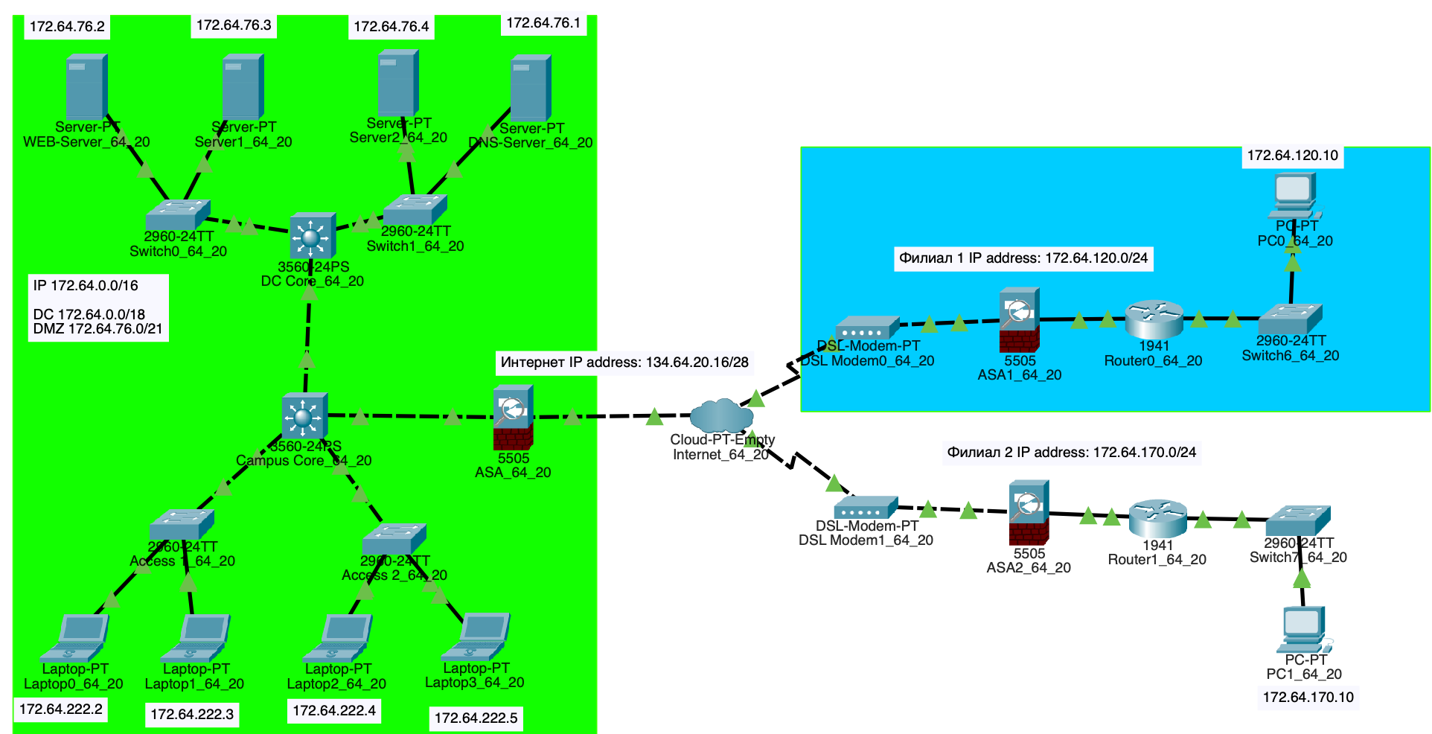
Рисунок 1 – Физическая топология защищенной сети
3.2. Настройка межсетевых экранов ASA 5505
На устройствах выполнена базовая настройка интерфейсов (VLAN 1 — inside, VLAN 2 — outside), отключены встроенные службы DHCP для предотвращения конфликтов адресации.
Настроена статическая маршрутизация: филиалы направляют трафик на внешний интерфейс центрального офиса, а центральный офис имеет маршруты к подсетям филиалов.
3.3. Конфигурирование IPSEC VPN
Настройка выполнена в три этапа:
Phase 1 (ISAKMP): Определение политики безопасности (AES-256, SHA, Group 2) и установка общего ключа (PSK).
Phase 2 (IPSEC): Настройка Transform-set и списков доступа (ACL) для определения «интересного трафика» (трафика, подлежащего шифрованию).
Crypto Map: Объединение параметров в криптокарту и её привязка к внешнему интерфейсу.
Пример команды проверки состояния туннеля на Branch1:
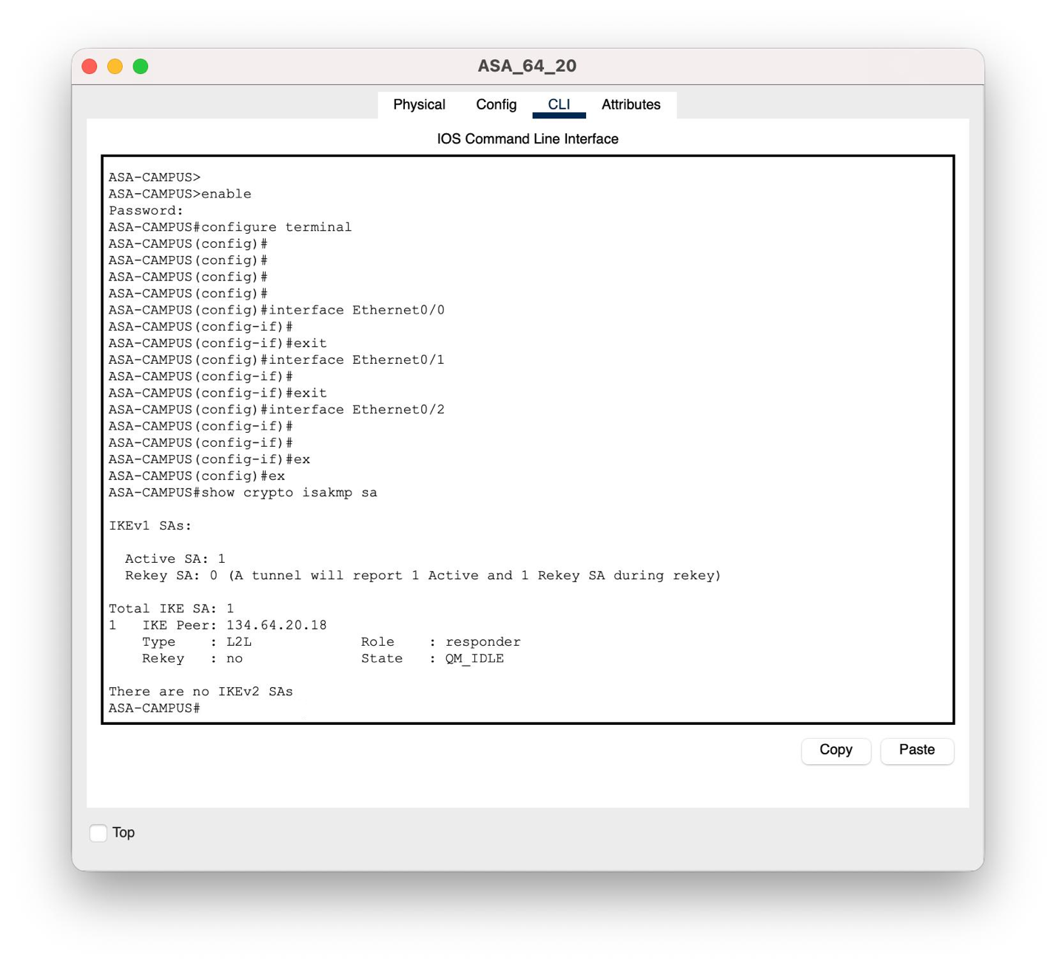
Рисунок 2 – Подтверждение установления защищенного соединения
3.4. Настройка сетевых служб
В центральном офисе развернут WEB-сервер с интерактивной страницей по предмету РИП (вариант «Анализ SQL-запросов») и DNS-сервер, содержащий запись www.chernev_na.iu5.
3.5. Проверка связности и шифрования
С помощью командной строки ноутбука в филиале 1 выполнена проверка доступности сервера в центральном офисе. Факт шифрования трафика подтверждается счетчиками инкапсуляции пакетов:
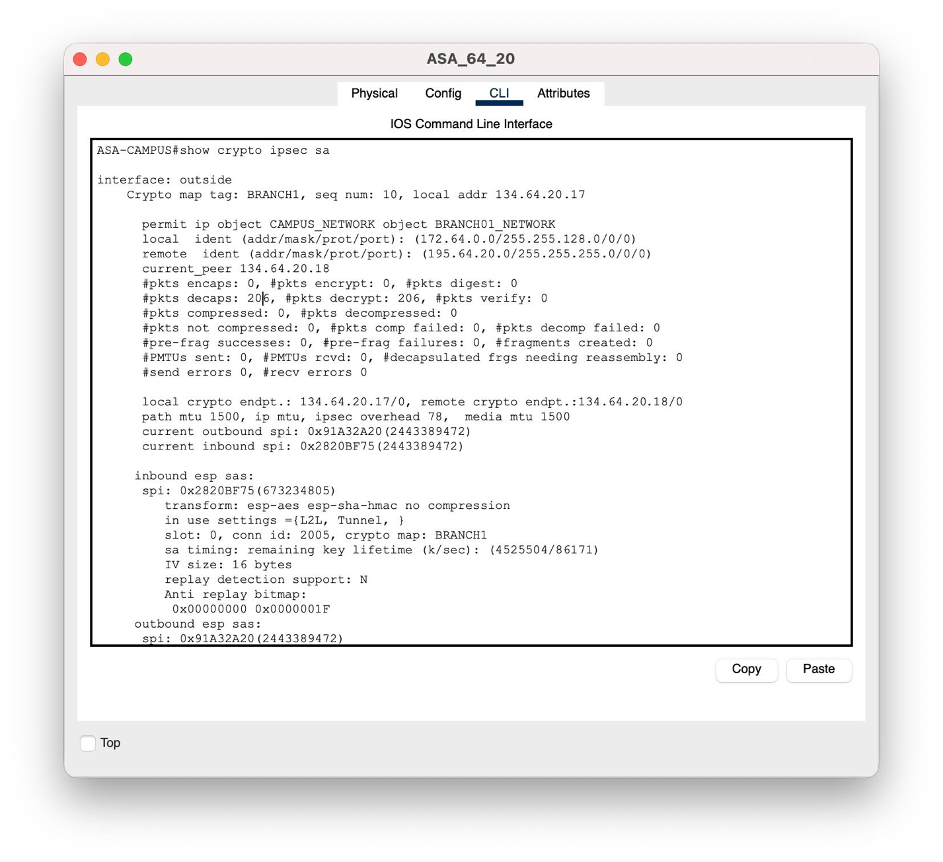
Рисунок 3 – Подтверждение шифрования
Доступ к веб-ресурсу корпоративной сети из удаленного филиала через браузер:
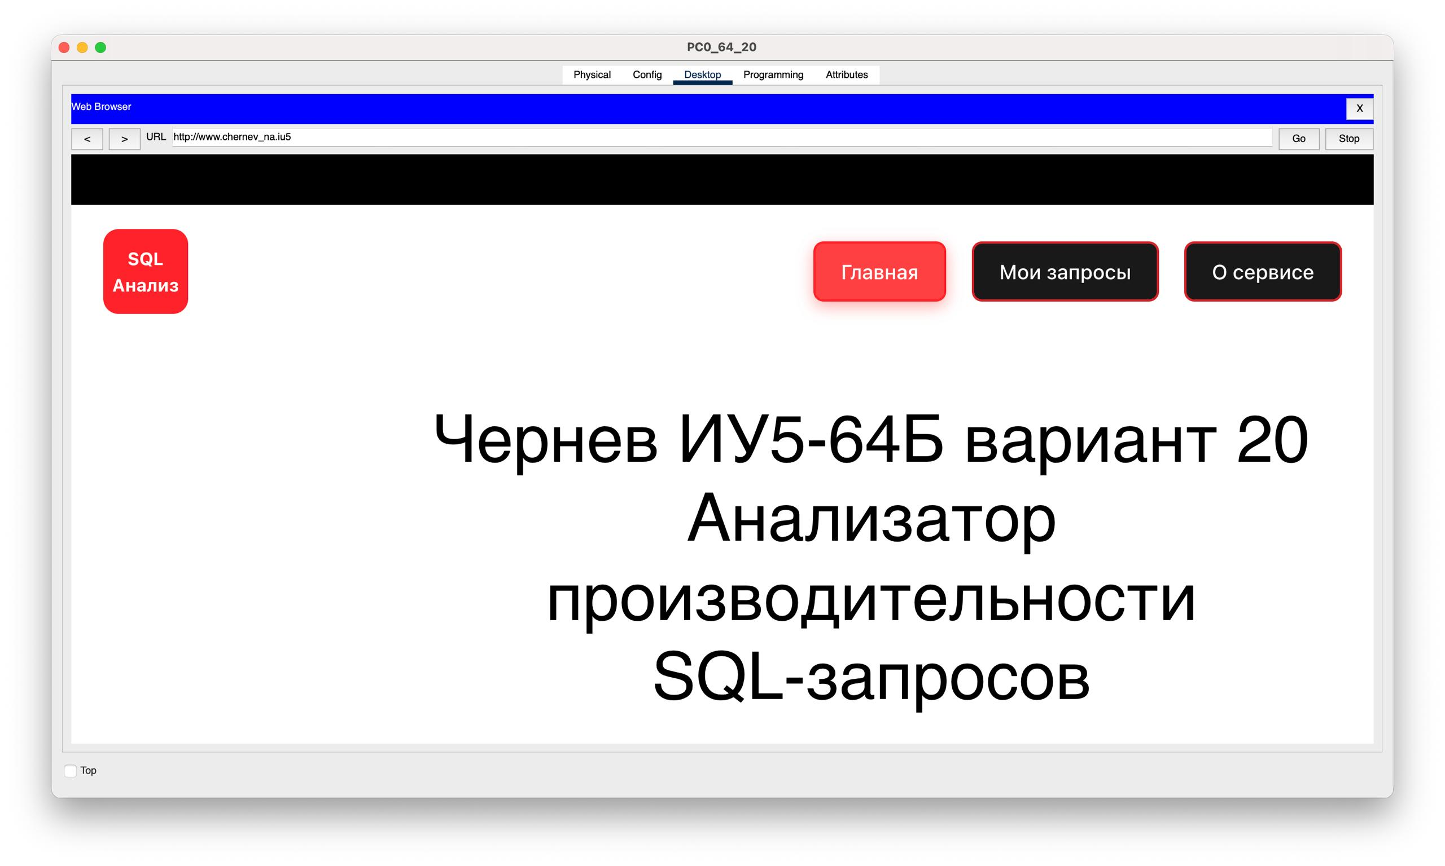
Рисунок 4 – Проверка работы прикладных служб через VPN-туннель
4. Выводы
В ходе выполнения лабораторной работы были изучены механизмы создания защищенных каналов связи IPSEC VPN на оборудовании Cisco ASA. Настроена полная цепочка соединения: от физического уровня (DSL) до прикладного (HTTP/DNS). Практически подтверждена работоспособность туннеля, обеспечивающего прозрачный и безопасный доступ удаленных пользователей к ресурсам корпоративной сети. Все задачи выполнены, связность филиалов обеспечена в полном объеме.

